专题二　细胞的基本结构和物质的跨膜运输id:2147484316;FounderCES

第1讲　细胞膜和细胞核

**考点1 细胞膜的结构和功能**

1.[2022贵州贵阳摸底]下列关于生物膜结构探索历程的叙述错误的是(　　)

A.溶于脂质的物质更容易穿过细胞膜,据此推测细胞膜由脂质组成

B.以人体红细胞为实验材料,推出细胞膜中的脂质分子排列为连续的两层

C.科学家观察到暗—亮—暗三层结构,推测生物膜由蛋白质—脂质—蛋白质构成

D.用同位素标记的小鼠细胞和人体细胞进行的融合实验,证明了细胞膜具有流动性

2.膜蛋白是生物膜功能的主要承担者,对细胞有非常重要的作用。下列有关膜蛋白的叙述,错误的是(　　)

A.膜蛋白具有流动性,其在细胞膜内外侧的分布存在差异

B.有些膜蛋白有运输功能,如载体蛋白

C.膜蛋白的功能各异,但合成场所相同

D.囊性纤维病的患者体内控制钠离子运输的跨膜蛋白结构异常

3.关于细胞膜功能的实验分析不正确的是(　　)

A.将大量同种生物和亲缘关系较远的精子和卵细胞混合在一起,发现只有同种生物的精子和卵细胞才能结合,说明细胞膜具有识别功能

B.利用红墨水处理正常玉米种子和煮熟的玉米种子,对比观察处理后的两种种子的胚细胞的颜色变化,可用于验证细胞膜具有选择透过性

C.果脯的制作说明细胞膜主动吸收蔗糖,具有控制物质进出细胞的功能

D.有些病菌、病毒能侵入细胞,使生物体患病,说明细胞膜控制物质进出的功能具有相对性

4.细胞作为一个基本的生命系统,它的边界是细胞膜。如图为细胞膜的结构示意图,下列说法正确的是(　　)

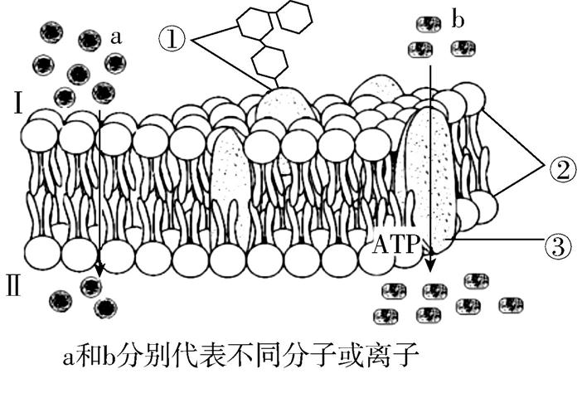

A.细胞膜可以控制物质进出细胞直接取决于①、②、③的存在

B.不同物种的细胞膜中,②、③的种类均不同

C.小鼠细胞和人细胞融合实验中,科学家用不同颜色的荧光染料标记的是③

D.若该图表示的是正常动物体内神经元的细胞膜,则物质b可能为Na+

5.[2022山东潍坊联考,8分]研究表明,膜的流动性与胆固醇密切相关,同时胆固醇对细胞中物质运输、能量转化、信息传递等都有重要的作用。请据图回答:

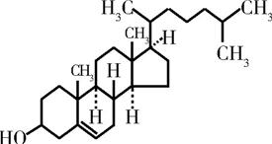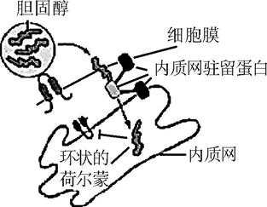

　　　　 图1　　　　　　　　图2

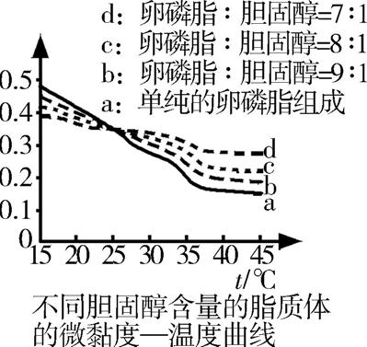

图3

(1)据图1胆固醇分子简式分析推知,它比磷脂分子缺少元素　　　　　　,其　　　　　　(填“—OH”或“—CH3”)端相当于磷脂分子的亲水性头部。

(2)研究表明,细胞外胆固醇能够转移至内质网,据图2分析,在此过程中发挥“汽车”作用的内质网驻留蛋白具有连接　　　　　　　　　的作用。研究人员通过荧光标记技术追踪内质网驻留蛋白:正常情况下存在于整个内质网,细胞外胆固醇增多时,它会重新分配到邻接细胞膜的内质网囊腔。这种现象表明,内质网驻留蛋白的作用特点是　　　　　　　　　　　　　　　　　　　　　　　　　　　。

(3)已知微黏度与生物膜流动性呈负相关,据图3分析,正常人体内胆固醇的作用是　　　　　　　　　　(填“降低”或“增加”)膜的流动性,判断依据是　　　　　　　　　　　　　　　　　　　　。

**考点2 细胞核的结构和功能**

6.[2021河北唐山模拟]去除变形虫的细胞核后,受影响最小的生命活动是(　　)

A.贮存遗传物质　　B.控制细胞代谢

C.翻译遗传信息　　D.核糖体的形成

7.下列关于细胞核的叙述,正确的是(　　)

A.所有细胞都有细胞核,有些细胞的细胞核不止一个

B.染色体和染色质是相同物质在相同时期的不同状态

C.核膜与细胞膜都属于生物膜系统,二者结构基本不相同

D.人口腔上皮细胞的核孔数量比唾液腺细胞的核孔数量少

8.细胞核是细胞代谢和遗传的控制中心,如图是细胞核的结构简图,下列关于细胞核的叙述错误的是(　　)

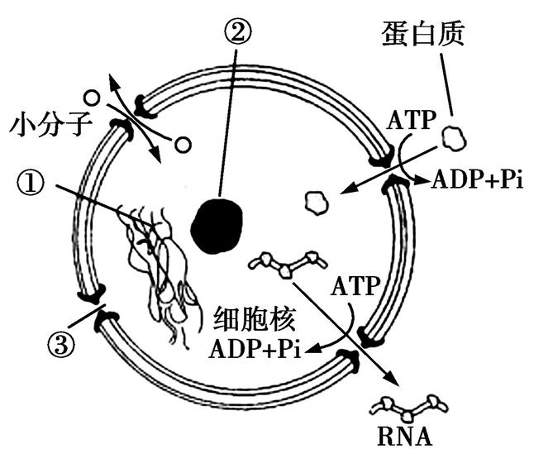

A.结构①在细胞的不同时期存在不同的形态

B.结构②与核糖体及某种RNA的形成有关

C.结构③仅是大分子物质进出细胞核的通道

D.蛋白质和RNA通过核孔的运输需要消耗能量

9.核孔是一组蛋白质以特定的方式排布形成的结构,被称为核孔复合物,它是细胞质与细胞核内物质输送活动的看护者。如图所示,该复合物由一个核心脚手架组成,其具有选择性的输送机制,由大量贴在该脚手架内面的蛋白执行,称为中央运输蛋白。据此分析正确的是(　　)

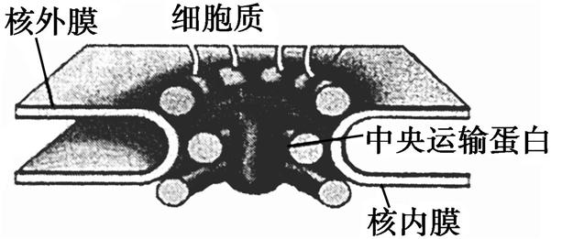

A.人体成熟的红细胞中核孔数目较少,影响到物质的运输

B.核膜由两层磷脂分子组成,核孔复合物与核膜内外的信息交流有关

C.核孔复合物的存在,说明核孔也具有选择性

D.蛋白质在细胞核内合成后通过核孔运出细胞核

第2讲　细胞器和生物膜系统

**考点1 细胞器的结构与功能**

1.下列有关细胞结构和功能叙述正确的是(　　)

A.衣藻、绿藻、黑藻和颤藻均是低等植物,既有中心体又有叶绿体

B.自然界的细胞的统一性体现在所有的细胞都具有细胞膜、细胞质和细胞核

C.植物细胞中的高尔基体参与细胞有丝分裂末期细胞板的形成

D.核糖体膜、内质网膜和高尔基体膜均直接参与分泌蛋白的形成

2.[2022湖南名校联考]细胞是一个统一的整体,虽然人类对细胞中的物质和结构已经有了深入的了解,但是至今也未实现人工组装细胞。下列关于真核细胞结构和功能的叙述,正确的是(　　)

A.被溶酶体分解后的产物,细胞不能再利用

B.高尔基体、线粒体和叶绿体的膜结构中都含有蛋白质

C.导致细胞形态、结构和功能发生变化的一定是细胞分化

D.线粒体内膜的某些部位向内折叠形成嵴,这一结构有利于分解丙酮酸

3.[2022浙江台州十校联考]红心火龙果不仅甜度高,含丰富的膳食纤维,而且含有具有解毒作用的黏胶状植物蛋白,对人体有保健功效。下列叙述错误的是(　　)

A.火龙果的细胞壁与细胞的选择透过性无关

B.火龙果果肉鲜红的颜色与液泡中的色素有关

C.甜度高是因为叶绿体类囊体能合成大量糖类

D.丰富的膳食纤维主要是来自细胞壁中的纤维素

4.如图表示几种细胞器的模式图,有关叙述正确的是(　　)

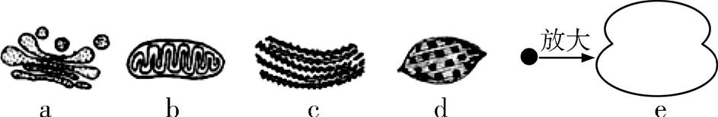

A.蓝藻细胞中含有d、e

B.含有核酸的细胞器有b、d

C.绿色植物细胞都含有a、b、c、d、e

D.细胞器a、b、c、d含磷脂,e不含磷脂

5.[2020海南]细胞可以清除功能异常的线粒体,线粒体也可以不断地分裂和融合,以维持细胞内线粒体的稳态。下列有关线粒体的叙述,错误的是(　　)

A.线粒体具有双层膜结构,内、外膜上所含酶的种类相同

B.线粒体是真核细胞的“动力车间”,为细胞生命活动提供能量

C.细胞可通过溶酶体清除功能异常的线粒体

D.细胞内的线粒体数量处于动态变化中

6.对某植物细胞中3种常见细胞器的有机物含量进行测定,结果如表所示。有关说法正确的是(　　)

|  |  |  |  |
| --- | --- | --- | --- |
| 细胞器 | 蛋白质(%) | 脂质(%) | 核酸(%) |
| a | 64 | 29 | 微量 |
| b | 59 | 40 | 0 |
| c | 61 | 0 | 39 |

A.细胞器a有双层膜结构,具有能量转换功能

B.细胞器b是分泌蛋白合成、加工的场所

C.细胞器c中所含核酸有DNA和RNA两种

D.细胞器a、b、c参与该细胞生物膜系统的构成

7.[2022四川绵阳检测]一项研究揭示了体内蛋白分选转运装置的作用机制,即为了将细胞内的废物清除,细胞膜塑形蛋白会促进囊泡(“分子垃圾袋”)的形成,将来自细胞生物膜表面旧的或受损的蛋白质带到“内部回收利用工厂”,在那里将废物降解,使组件获得重新利用。下列相关叙述错误的是(　　)

A.“分子垃圾袋”主要由磷脂和蛋白质构成

B.“内部回收利用工厂”可能是溶酶体,溶酶体能合成多种水解酶

C.细胞膜塑形蛋白在合成过程中所需的动力主要由线粒体提供

D.人体细胞内能形成囊泡的细胞结构有内质网、高尔基体和细胞膜

8.为了研究不同细胞器的功能,研究人员将某植株正常叶片中的各种细胞器进行分离。下列有关说法正确的是(　　)

A.分离细胞中的各种细胞器时采用密度梯度离心的方法

B.将分离出的线粒体放入含葡萄糖的适宜溶液中,一段时间后会有CO2释放

C.将分离出的核糖体放入氨基酸溶液中,会有蛋白质合成

D.在适宜溶液中,将叶绿体的双层膜破坏,再给予适宜光照,仍会有O2释放

9.[2022广东汕头检测]法布莱病患者由于溶酶体中缺少α-半乳糖苷酶,使得糖脂无法被分解而聚集在溶酶体中。研究者构建了哺乳动物细胞株,用来生产α-半乳糖苷酶药用蛋白,使患者的症状得到改善。下列相关说法错误的是(　　)

A.α-半乳糖苷酶是在细胞的溶酶体内合成的

B.药用蛋白的产生可能与高尔基体的加工、分类和包装有关

C.药用蛋白通过胞吞方式进入细胞后,囊泡膜可与溶酶体膜融合

D.法布莱病的诊断可通过酶活性测定或测代谢产物来进行

10.[2022河北联考]在细胞分裂中,线粒体通常会均匀分配:线粒体的运动,依赖于一种细胞骨架——微丝,分裂时微丝会突然把线粒体向各个方向弹射出去。但一些特定种类的干细胞会进行非对称分裂,分裂出两个功能不同的子细胞,这时线粒体倾向于只进入其中的一个。已知与乳腺干细胞相比,成熟的乳腺组织细胞需要更多的能量供应。下列叙述错误的是(　　)

A.微丝向各个方向弹射线粒体可保证其在细胞内的随机均匀分布,而不是聚集在某一侧

B.在不对称分裂的细胞中,线粒体会被不均等地分配到子细胞中,从而影响细胞命运

C.推测在乳腺干细胞分裂过程中,接受较少线粒体的子细胞可能会保持干细胞特征

D.线粒体并非漂浮于细胞质中而是有微丝等骨架的支撑,微丝的化学本质是纤维素

11.[2020全国卷Ⅱ,9分]为了研究细胞器的功能,某同学将正常叶片置于适量的溶液B中,用组织捣碎机破碎细胞,再用差速离心法分离细胞器。回答下列问题:

(1)该实验所用溶液B应满足的条件是　　　　　　　　　　　　　　　　(答出2点即可)。

(2)离心沉淀出细胞核后,上清液在适宜条件下能将葡萄糖彻底分解,原因是此上清液中含有　　　　　　　　　。

(3)将分离得到的叶绿体悬浮在适宜溶液中,照光后有氧气释放;如果在该适宜溶液中将叶绿体外表的双层膜破裂后再照光,　　　　(填“有”或“没有”)氧气释放,原因是　　　　　　　　　　　　　　　　　　　　　　。

**考点2 细胞的生物膜系统**  
12.[2021湖北武汉质检]细胞膜、核膜以及内质网、线粒体、叶绿体等细胞器,它们都具有膜结构,这些膜的化学组成相似,基本结构大致相同,统称为生物膜。下列关于生物膜的叙述正确的是(　　)

A.植物根细胞吸收水分所消耗的能量可以来自叶绿体中的类囊体薄膜

B.生物体细胞间的信息交流,其信息分子都必须穿过细胞膜

C.核膜、叶绿体膜等都含蛋白质,其形成过程包含转录和翻译

D.线粒体内膜折叠形成嵴,能附着更多分解葡萄糖的酶

13.如图为真核生物的三种生物膜结构及其所发生的部分生理过程的示意图,下列有关叙述错误的是(　　)

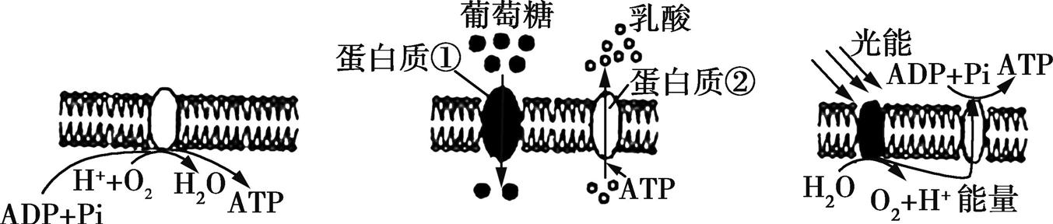

图 1　　　　　　图 2　　　　　图 3

A.三种生物膜共同组成生物膜系统

B.三种生物膜的基本支架相同,但所含蛋白质的种类和数量存在差异

C.图1和图2可以存在于动物和植物细胞中,图3仅存在于植物细胞中

D.三种生物膜功能不同的根本原因是控制合成膜蛋白的基因所含的遗传信息不同

14.多数分泌蛋白含有信号肽序列,通过内质网—高尔基体途径分泌到细胞外,该途径称为经典分泌途径;但真核生物中少数分泌蛋白并不依赖内质网—高尔基体途径,称为非经典分泌途径(如图)。下列叙述错误的是(　　)

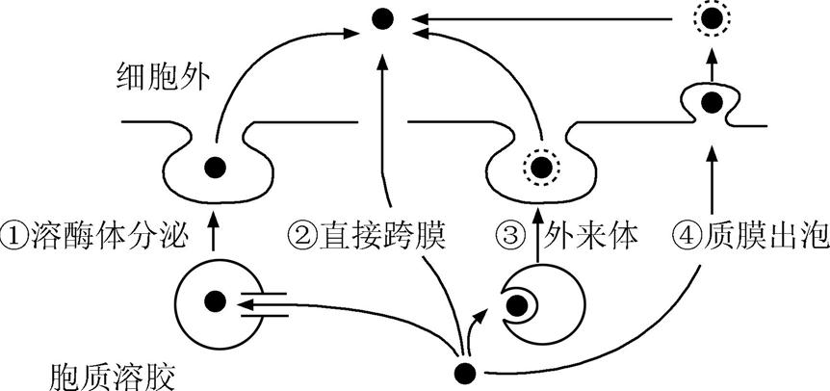

A.经典分泌和非经典分泌的蛋白质都是在核糖体上合成的

B.非经典分泌途径分泌的蛋白质的肽链中可能没有信号肽序列

C.经典分泌和非经典分泌的过程中都伴随着生物膜的转化

D.蛋白质分泌是实现某些细胞间信息传递途径的重要环节

15.[2022山东青岛质检]研究发现,多数分泌蛋白的合成起始于游离核糖体,合成的初始序列为信号序列,信号序列与内质网膜上的受体结合,穿过内质网膜后,蛋白质合成继续。蛋白质合成结束后,核糖体与内质网脱离,合成的蛋白质经内质网、高尔基体加工后,与高尔基体膜内受体结合,启动囊泡形成。当细胞内M基因发生突变时,会导致高尔基体中分泌蛋白堆积,分泌蛋白不能被运输到胞外。下列说法错误的是(　　)

A.核糖体的游离状态或附着状态是相对的

B.核糖体与内质网的结合受制于mRNA中特定的碱基序列

C.M基因编码的蛋白质具有推动细胞内囊泡运输的功能

D.M基因编码的蛋白质可能参与分泌蛋白构象的最终形成

第3讲　细胞的物质输入和输出

**考点1 渗透作用的原理和应用**

1.[2019浙江4月选考]哺乳动物细胞在0.9%NaCl溶液中仍能保持其正常形态。将兔红细胞置于不同浓度NaCl溶液中,一段时间后制作临时装片,用显微镜观察并比较其形态变化。下列叙述正确的是(　　)

A.在高于0.9%NaCl溶液中,红细胞因渗透作用失水皱缩并发生质壁分离

B.在0.9%NaCl溶液中,红细胞形态未变是由于此时没有水分子进出细胞

C.在低于0.9%NaCl溶液中,红细胞因渗透作用吸水膨胀甚至有的破裂

D.渗透作用是指水分子从溶液浓度较高处向溶液浓度较低处进行的扩散

2.在低渗溶液中,细胞发生渗透吸水后会使细胞膨胀甚至破裂,不同的细胞用不同的机制解决这种危机。如图表示高等动物、高等植物与原生生物细胞(如变形虫)以三种不同的机制避免渗透膨胀,据此推断下列说法正确的是(　　)

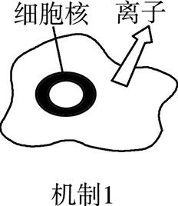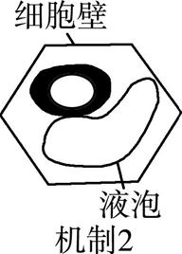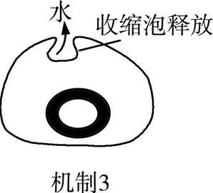

A.机制1表示动物细胞避免渗透膨胀的机制,离子运出细胞一定需要消耗能量

B.机制2表示植物细胞避免渗透膨胀的机制,细胞壁的保护可以使植物细胞吸水后不破裂

C.机制3表示变形虫避免渗透膨胀的机制,若将变形虫置于低渗溶液中,其收缩泡的伸缩频率会减慢

D.三种细胞的边界各不相同,以达到与外界环境分隔开的目的

3.如图所示U形管两侧分别装有质量浓度相同的蔗糖溶液和葡萄糖溶液,U形管两侧溶液初始液面相同,在U形管底部中间位置有一层半透膜。半透膜的透性有两种情况,Ⅰ:半透膜只允许水分子通过,不允许葡萄糖分子和蔗糖分子通过;Ⅱ:半透膜允许水分子和葡萄糖分子通过,不允许蔗糖分子通过。一段时间后,观察两种情况下U形管液面的变化。下列叙述正确的是(　　)

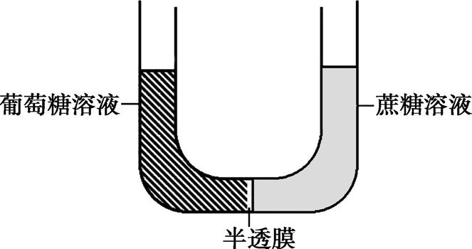

A.Ⅰ:右侧液面升高,左侧液面降低,达到动态平衡时,右侧溶液物质的量浓度大于左侧

B.Ⅰ:左侧液面升高,右侧液面降低,达到动态平衡时,左侧溶液物质的量浓度大于右侧

C.Ⅱ:左侧液面先升高,而后右侧液面升高且高于左侧,达到动态平衡时,左侧溶液物质的量浓度大于右侧

D.Ⅱ:右侧液面先升高,而后左侧液面升高且高于右侧,达到动态平衡时,左侧溶液物质的量浓度大于右侧

4.某兴趣小组利用一定浓度的M溶液处理紫色洋葱鳞片叶外表皮细胞,图1为显微镜下观察到的该细胞的某一时刻示意图,图2为实验过程中测得的*x/y*值随时间的变化曲线图。下列叙述正确的是(　　)

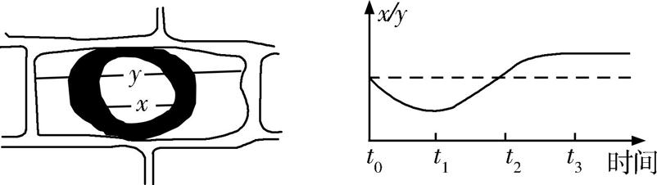

　　　　 图1　　　　　　　　　图2

A.随着*x/y*值增大,细胞吸水能力增强

B.M溶液的溶质微粒从*t*1时开始进入细胞

C.在实验过程中该细胞内外溶液浓度差逐渐增大

D.在*t*3时,细胞内外可能仍然存在浓度差

**考点2 实验:观察植物细胞的质壁分离与复原**

5.[2018浙江4月选考]在观察某植物细胞的质壁分离及质壁分离复原实验中,依次观察到的结果示意图如下,其中①、②指细胞结构。下列叙述正确的是(　　)

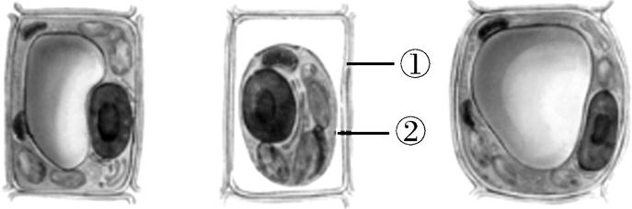

　　　 甲　　　　　　乙　　　　　 丙

A.甲状态时不存在水分子跨膜运输进出细胞的现象

B.甲→乙变化的原因之一是结构①的伸缩性比②的要大

C.乙→丙的变化是由于外界溶液浓度小于细胞液浓度

D.细胞发生渗透作用至丙状态,一段时间后该细胞会破裂

6.为探究茉莉酸(植物生长调节剂)对离体培养的成熟胡杨细胞质壁分离的影响,将细胞分别移到不同的培养液中连续培养3天,结果如表。下列叙述错误的是(　　)

|  |  |  |  |
| --- | --- | --- | --- |
| 组别 | 培养液中另添加的成分 | | 结果 |
| NaCl | 茉莉酸 |
| ① | + | - | 部分细胞质壁分离 |
| ② | + | + | 细胞正常,无质壁分离 |
| ③ | - | - | 细胞正常,无质壁分离 |

注:“+”表示有添加;“-”表示无添加。

A.成熟胡杨细胞可通过渗透作用吸水和失水

B.发生质壁分离的成熟胡杨细胞液泡体积变小

C.NaCl为自变量,茉莉酸为因变量

D.茉莉酸对NaCl引起的成熟胡杨细胞质壁分离有抑制作用

7.某实验小组利用紫色洋葱鳞片叶外表皮细胞制作临时装片,显微观察细胞的初始状态,然后在*t*1时给装片甲上的洋葱细胞换上0.3 g/mL的蔗糖溶液,给装片乙上的洋葱细胞换上KNO3溶液,观察细胞原生质体(植物细胞的细胞膜、细胞质和细胞核共同构成原生质体)体积的变化,结果如图。下列相关说法错误的是(　　)

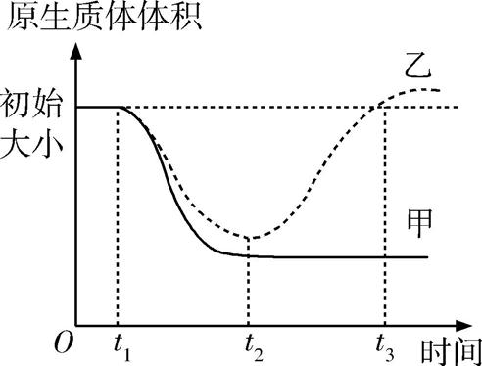

A.该实验结果表明洋葱的细胞壁和细胞膜具有选择透过性

B.在*t*1*~t*2时间段,装片甲上洋葱细胞细胞液的渗透压逐渐增大

C.装片乙上的洋葱细胞因吸收K+和N而出现质壁分离的复原

D.理论上,*t*2时刻装片乙上的表皮细胞的代谢速率小于*t*1时刻的细胞

8.将若干质量、大小等生理状况相同的白萝卜幼根均分为五组,分别放入*A~E*五种不同浓度的蔗糖溶液中,25分钟后取出称重,其质量的变化情况如图所示。下列关于该实验的叙述正确的是(　　)

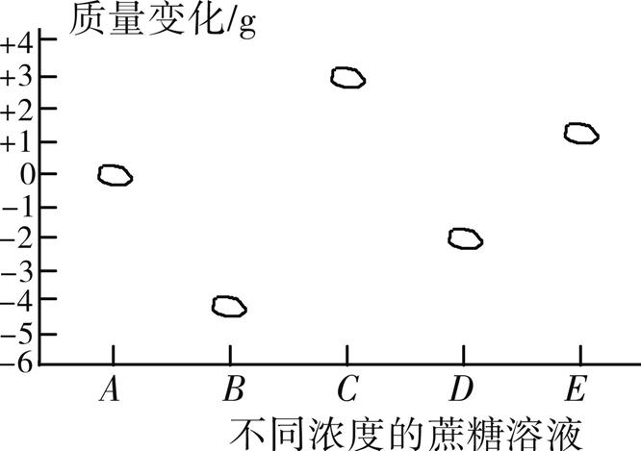

A.*A*浓度的蔗糖溶液是白萝卜幼根细胞的等渗溶液

B.五种蔗糖溶液的浓度最高的是*C*、最低的是*B*

C.浸泡后*B*浓度溶液中白萝卜幼根的吸水能力小于*D*浓度溶液中白萝卜幼根的吸水能力

D.蔗糖溶液浓度为*C*、*E*时,白萝卜幼根细胞发生了质壁分离复原现象

9.将某紫色洋葱鳞片叶的外表皮若干均分为5组,分别滴加不同浓度的蔗糖溶液,以测定其细胞液浓度,一段时间后,显微镜下观察得到的实验结果如表所示。下列有关分析错误的是(　　)

|  |  |  |  |  |  |
| --- | --- | --- | --- | --- | --- |
| 组别 | ① | ② | ③ | ④ | ⑤ |
| 蔗糖溶液/(g/mL) | 0 | *a* | *b* | *c* | *d* |
| 实验结果 | - | - | + | ++ | +++ |

(注:“-”表示未发生质壁分离,“+”表示发生质壁分离,“+”越多表示质壁分离程度越高)

A.③④⑤组的细胞壁和原生质层会出现不同程度的收缩

B.滴加蔗糖溶液导致④组细胞中液泡的失水量小于②组

C.该紫色洋葱鳞片叶外表皮细胞细胞液浓度介于*a~b*且包括*a*

D.实验中所使用的蔗糖溶液浓度最高的是⑤组

**考点3 物质出入细胞的方式**

10.[2022湖南名校联考]下列关于物质运输的叙述错误的是(　　)

A.在顺浓度梯度情况下,葡萄糖、氨基酸等分子可以通过协助扩散的方式进入细胞

B.神经递质通过突触间隙运输到突触后膜属于自由扩散

C.生长素的极性运输是主动运输,需要消耗能量

D.新型冠状病毒通过胞吞进入宿主细胞,体现了细胞膜的流动性

11.[2022贵州贵阳摸底]农作物根细胞从外界溶液中吸收K+可通过细胞膜上的载体蛋白或离子通道完成。下列相关叙述正确的是(　　)

A.转运K+的载体蛋白处于静止状态

B.细胞逆浓度梯度转运K+不需要载体蛋白

C.离子通道是由蛋白质复合物构成的

D.转运K+的通道蛋白也可转运其他多种离子

12.[2022江西南昌摸底]下列关于植物细胞吸收矿质元素离子的叙述,正确的是(　　)

A.植物细胞吸收不同矿质元素离子的速率都相同

B.低温不影响植物细胞对矿质元素离子的吸收速率

C.以主动运输的方式吸收矿质元素离子的过程只发生在活细胞中

D.叶肉细胞不能以主动运输的方式吸收矿质元素离子

13.协同运输是一类靠间接提供能量完成的主动运输,该方式中物质跨膜运输所需要的能量来自膜两侧离子的电化学浓度梯度。如图为液泡膜上离子跨膜运输机制示意图,下列说法错误的是(　　)

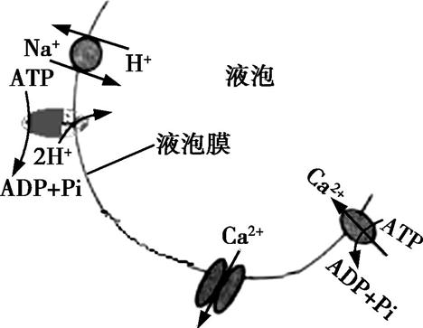

A.Ca2+逆浓度梯度从细胞液进入细胞质基质

B.有氧呼吸的增强可促进Ca2+进入液泡

C.Na+进入液泡的方式属于主动运输

D.H+进出液泡的机制可使液泡膜内外pH不同

14.受体介导的胞吞是一种特殊类型的胞吞作用,主要用于细胞摄取特殊的生物大分子。其过程如图所示,下列叙述错误的是(　　)

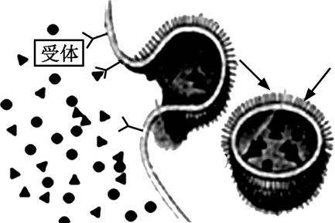

A.某些胞吐作用也可能由受体介导

B.该作用要经过细胞识别并需要细胞外部供能

C.构成小泡膜的基本支架是磷脂双分子层

D.图示细胞对物质的摄取体现了细胞膜的流动性

15.[2022广东七校联考]人体小肠上皮细胞依赖其细胞膜上的Na﹢—K﹢泵,通过消耗ATP不断将Na﹢排出细胞,以维持细胞外高浓度的Na+环境,而进入小肠上皮细胞的葡萄糖顺浓度梯度进入组织液,然后进入血液循环,最终完成葡萄糖的吸收。下列叙述错误的是(　　)

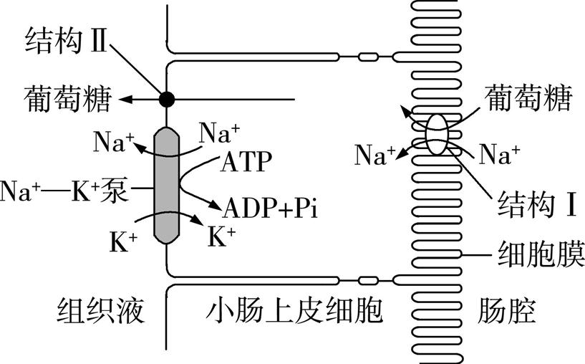

A.K+进入小肠上皮细胞的方式为主动运输

B.葡萄糖进、出小肠上皮细胞的方式不同

C.ATP供应受阻会影响葡萄糖进入小肠上皮细胞

D.结构Ⅰ和Na+—K+泵均能转运多种物质,不具有特异性

16.科学家将番茄和水稻幼苗分别放在完全营养液中培养,在二者的吸水速率几乎相同的情况下,实验前后的营养液中离子浓度之比如图,下列分析错误的是(　　)

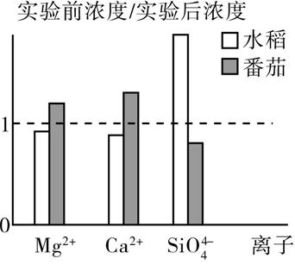

A.两种植物对同一离子的吸收方式一般都是主动运输

B.实验结束时,培养水稻的营养液中Ca2+的浓度减少

C.两种植物吸收离子的选择性取决于细胞膜上载体蛋白

D.番茄幼苗吸收营养液中Mg2+的量比水稻幼苗的多

17.氰化物是一种剧毒物质,其可抑制[H]与O2的结合,使组织细胞不能利用O2。如图为研究植物根尖细胞吸收K+的相关实验结果示意图。下列分析不正确的是(　　)

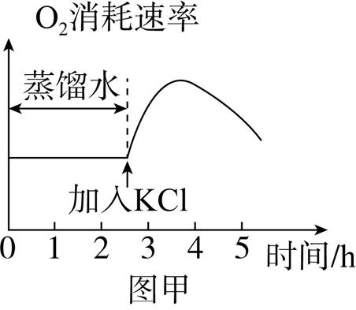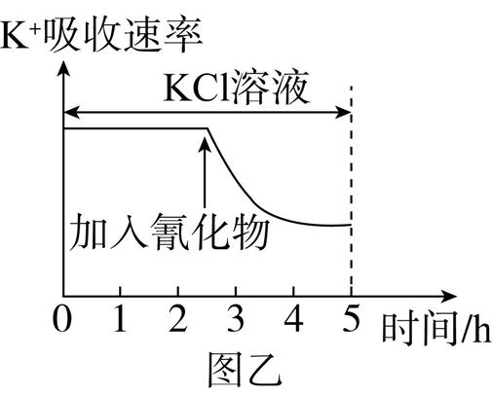

A.根据图甲可以判断植物根尖细胞吸收K+的方式属于主动运输

B.图甲中,4 h后氧气消耗速率下降可能是因为根尖细胞外K+浓度降低

C.图乙中,4 h后根尖细胞吸收K+所消耗的能量可能来自无氧呼吸

D.图乙中,加入氰化物后,细胞对O2的吸收速率不变

18.离子通道型受体与细胞内或外的特定配体结合后发生反应,引起门通道蛋白的一种成分发生构型变化,使“门”打开,介导离子顺浓度梯度通过细胞膜,其过程如图所示。下列叙述错误的是(　　)

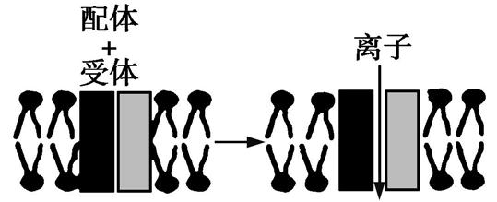

A.离子通道型受体介导离子跨膜运输的方式为协助扩散

B.兴奋性神经递质可能作为一种配体开启突触后膜上的Na+通道

C.细胞内氧气供应不足会直接影响离子通过离子通道运输的速率

D.“门”打开后,离子通过离子通道的速率主要取决于膜两侧离子的浓度差

19.GLUT是人体某细胞转运葡萄糖的载体蛋白,其作用过程如图1所示。葡萄糖的转运速率与葡萄糖浓度的关系如图2所示,实线表示仅葡萄糖存在的情况,虚线表示同时存在稳定浓度的半乳糖的情况。下列叙述错误的是(　　)

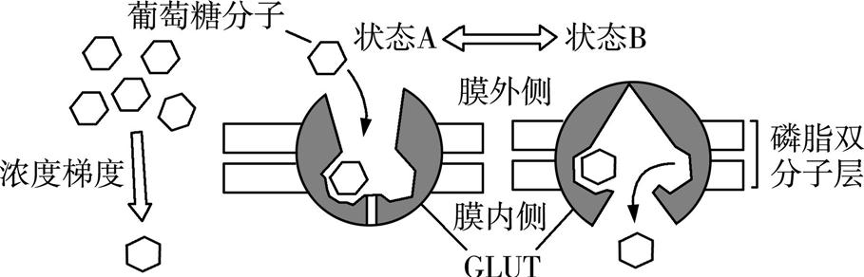

图1

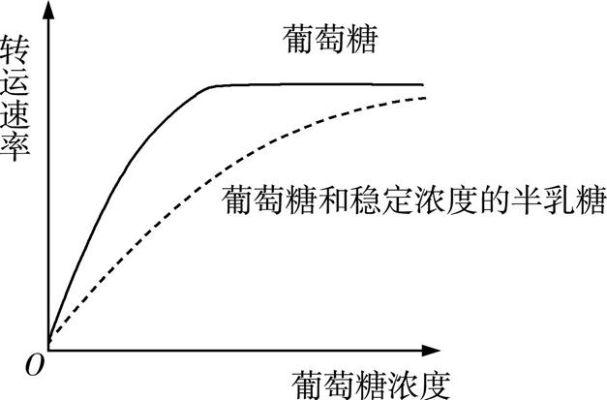

图2

A.GLUT顺浓度梯度转运葡萄糖,其构象发生了改变,运输方式为协助扩散

B.动作电位产生时钠离子内流不需要借助转运蛋白

C.半乳糖的存在对葡萄糖的转运有抑制作用,原因可能是半乳糖与葡萄糖竞争性结合GLUT

D.组织细胞膜上GLUT 的数量减少,可能会引起机体内胰岛素的分泌量增多

20.[2022江西南昌摸底,6分]如图为物质进出细胞的不同方式(A、B、C表示运输方式)的模式图,膜的上侧为膜外。

回答下列问题:

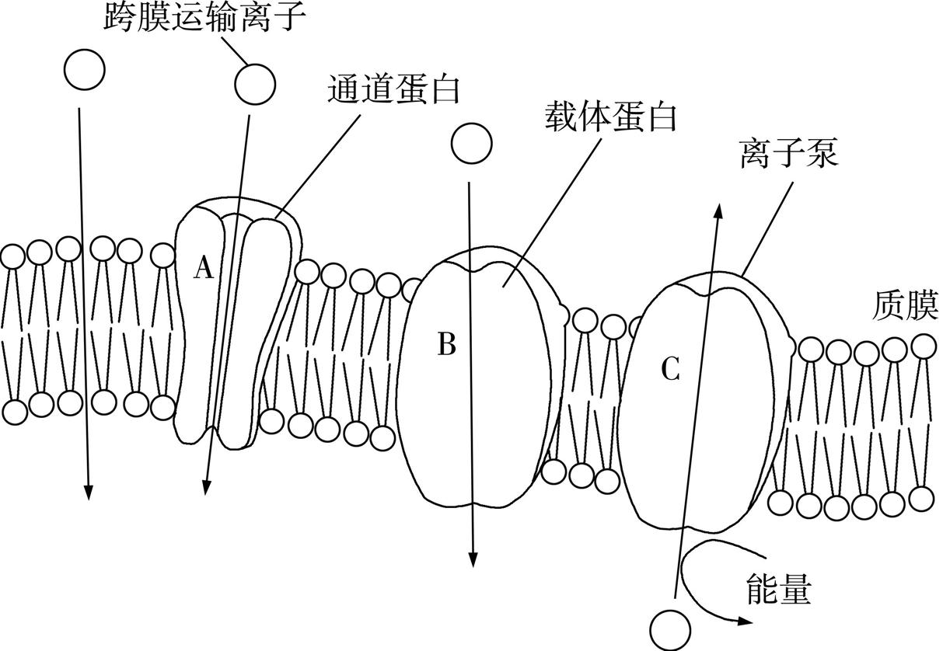

(1)生物膜的选择透过性与组成膜的　　　　　　　　　　　　有关。

(2)若图示为突触后膜且突触后膜产生了动作电位,则此时Na+的运输是通过　　　　(填字母)方式完成的,这体现了细胞膜　　　　　　　　　　　　　　　　　　　　的功能。

(3)若图示为哺乳动物成熟红细胞,则在低渗溶液中,该细胞会迅速吸水涨破,有人推测这可能与水通道蛋白有关,请设计实验验证上述推测。

实验思路:取某哺乳动物成熟红细胞若干,均分成甲、乙两组,甲组破坏红细胞膜上的水通道蛋白,乙组　　　　　　,然后将两组细胞同时置于　　　　　　(填“蒸馏水”或“生理盐水”)中,测定两组细胞吸水涨破所需的时间。

预期实验结果: 　　　　　　　　,说明上述推测正确。

21.[9分]科学研究发现,细胞进行主动运输主要有以下几种方式。①偶联转运蛋白:把一种物质穿过膜的“上坡”转运与另一种物质的“下坡”转运相偶联。②ATP驱动泵:把“上坡”转运与ATP的水解相偶联。③光驱动泵:主要在细菌中发现,能把“上坡”转运与光能的输入相偶联。图中a、b、c代表物质跨膜运输方式,■、▲分别代表跨膜的离子或小分子 X、Y。回答下列问题:

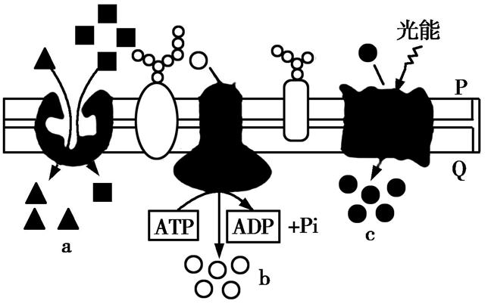

(1)Q这一侧属于细胞膜的　　　　侧,判断的依据是　 。

(2)图中a方式,物质 Y 转运所需能量来源于　　　　　　　　(填“ATP直接供能”或“X的浓度梯度动力”)。

(3)研究表明,若肠腔葡萄糖浓度较高,葡萄糖主要通过载体蛋白(GLUT2)的协助以协助扩散的方式进入小肠上皮细胞,在协助扩散的同时,通过载体蛋白(SGLT1)的主动运输过程也在发生,但主动运输的载体蛋白(SGLT1)容易饱和,因此通过协助扩散吸收葡萄糖的速率比通过主动运输的大。请设计实验验证上述研究结果。

实验步骤:

第一步:取敲除了SGLT1载体蛋白基因的小肠上皮细胞作为甲组、敲除了GLUT2载体蛋白基因的小肠上皮细胞作为乙组、正常的小肠上皮细胞作为丙组,三组的其他生理状况均相同。

第二步:将等量的甲、乙、丙三组细胞分别置于 　 。

第三步:　 。

预期实验结果:  。



1.细胞有边界,有系统内各组分的分工合作,有控制中心起调控作用。下列与细胞结构和功能相关的叙述,错误的是(　　)

A.细胞核是细胞代谢和遗传的控制中心

B.生物膜系统是生物体内所有膜结构的统称

C.细胞骨架是由蛋白质纤维组成的网架结构

D.细胞膜可以进行细胞之间的信息交流

2.[2022豫北名校联考]下列有关细胞结构与功能的叙述,正确的是(　　)

A.溶酶体膜、小肠黏膜和视网膜都属于细胞的生物膜系统

B.细胞骨架与物质运输、信息传递等相关

C.高尔基体与高等植物细胞有丝分裂过程中赤道板的形成有关

D.乳酸菌DNA转录出的RNA通过核孔进入细胞质

3.[2020全国卷Ⅱ]下列关于生物学实验的叙述,错误的是(　　)

A.观察活细胞中的线粒体时,可以用健那绿染液进行染色

B.探究人体红细胞因失水而发生的形态变化时,可用肉眼直接观察

C.观察细胞中RNA和DNA的分布时,可用吡罗红甲基绿染色剂染色

D.用细胞融合的方法探究细胞膜流动性时,可用荧光染料标记膜蛋白

4.[2022安徽名校联盟质检]细胞的结构与功能存在密切的联系。下列相关叙述正确的是(　　)

A.内质网和核膜的外膜上附着的核糖体,有利于对多肽链进行加工

B.线粒体DNA位于线粒体外膜上,编码参与呼吸作用的酶

C.绿藻细胞膜上附着ATP水解酶,有利于绿藻细胞主动吸收某些营养物质

D.核仁与核糖体的形成密切相关,没有核仁的细胞无法合成核糖体

5.[16分]研究发现,错误折叠的蛋白质会聚集,影响细胞的功能,细胞内损伤的线粒体等细胞器也会影响细胞的功能。细胞通过如图所示机制进行调控,以确保自身生命活动正常进行,A~C表示细胞器。请据图回答下列问题。

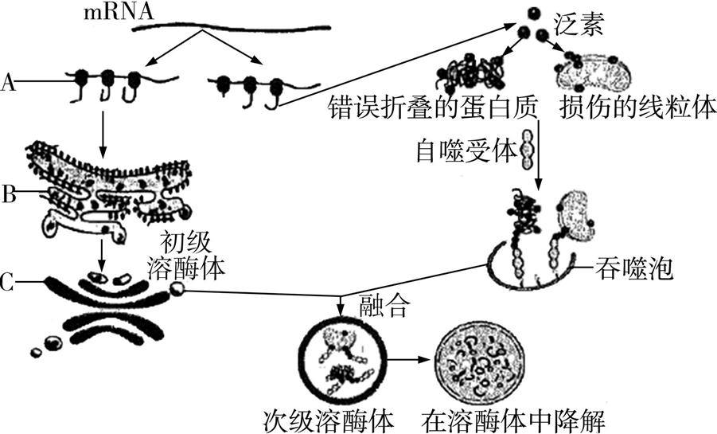

(1)泛素是一种存在于大部分真核细胞中的小分子蛋白质,它的主要功能是标记需要分解掉的蛋白质,也可以标记跨膜蛋白。泛素在细胞内的[　]　　　　上合成,图中泛素的合成过程体现了遗传信息流的情况为

　　　　　　　　　　　　(用箭头和文字表示)。

(2)错误折叠的蛋白质和损伤的线粒体被泛素标记后与　　　　结合,被包裹进吞噬泡并与来自[　]　　　　的初级溶酶体融合形成次级溶酶体,此过程体现了生物膜具有　。

(3)次级溶酶体将错误折叠的蛋白质降解并释放出　　　　等物质,其意义是

　　 (答出两点即可)。

(4)溶酶体内部含有多种　　　　 (填“酸性”“碱性”或“中性”)水解酶。

6.[15分]现有两瓶质量分数均为30%的葡萄糖溶液和蔗糖溶液。已知葡萄糖分子可以透过半透膜,蔗糖分子不能透过。请回答以下问题:

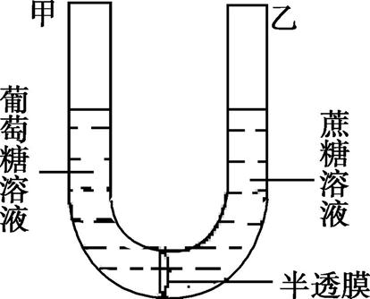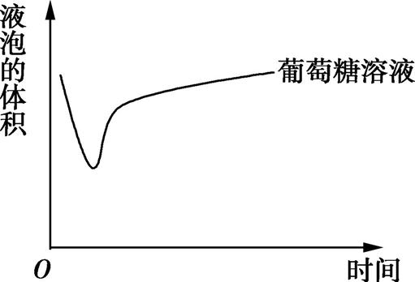

　　　 图1　　　　　　　　　　 图2

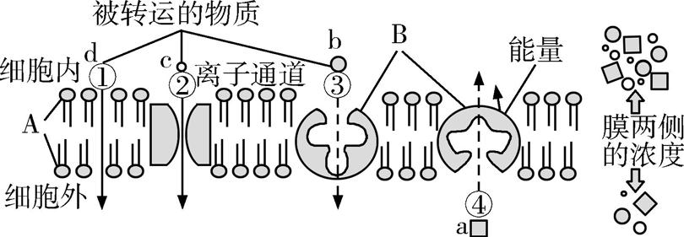

图3

(1)有同学把体积相同的葡萄糖溶液与蔗糖溶液用半透膜隔开(如图1所示),在一段时间内,乙液面的变化情况是　　　　,最后乙液面　　　　(填“高于”“低于”或“等于”)甲液面。

(2)某同学以紫色洋葱鳞片叶的外表皮为材料,利用植物细胞质壁分离与复原的原理进行了鉴定葡萄糖溶液和蔗糖溶液的实验。请在图2中补充可能的实验结果。

(3)如图3所示是生物膜的流动镶嵌模型及物质跨膜运输示意图,其中①②③④代表物质运输方式。鲨鱼体内能积累大量的盐,盐分过高时就要及时将多余的盐分快速排出体外,且不消耗能量,其跨膜运输的方式是　　　　(填序号);自由扩散是指　　　　　　　　　　　　 　。

(4)蟾蜍心肌细胞吸收 Ca2+、K+的方式是　　　 　(填序号)。若用呼吸作用抑制剂处理心肌细胞,则图3中不会受到显著影响的运输方式是　　　　(填序号)。若对蟾蜍的离体心脏施加某种毒素后Ca2+吸收明显减少,但K+的吸收不受影响,最可能的原因是该毒素抑制了转运Ca2+的　　　　的活性。

7.[11分]细胞膜是细胞与外界环境的屏障,对保证细胞内部环境的相对稳定,使细胞内的生命活动有序进行有重要作用。回答下列问题:

(1)细胞膜具有一定的流动性,下列实例能明显体现这一特点的是　　 　　(填序号)。

a.人体细胞与小鼠细胞融合实验

b.动物细胞吸水膨胀

c.细胞主动吸收Na+

d.白细胞吞噬入侵细胞的细菌

(2)图①、②、③表示的是物质运输的三种方式。其中,图②中M点之后运输速率的限制因素最可能是　　　 　,图③中限制N点运输速率的因素主要是　　 　　。

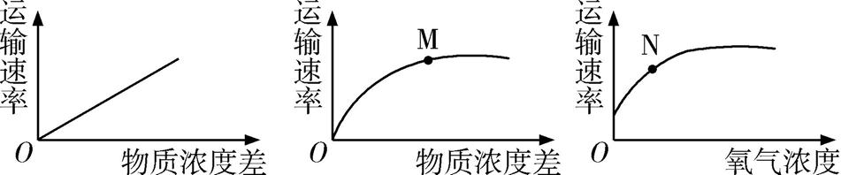

　 图①　　　　　　　图②　　　　　　图③

(3)研究发现,人体血液中的K+进入红细胞的方式是主动运输,葡萄糖进入红细胞的方式为　　　　。当人体血糖浓度偏高时,肝细胞膜上的葡萄糖载体可将葡萄糖转运至细胞内,血糖浓度偏低时则转运方向相反,葡萄糖进出肝细胞的方向是由　　　　　决定的。主动运输的主要特点是　 。

(4)盐碱地因土壤盐分过多,溶液浓度大,普通水稻及其他很多植物很难生长,但是我国培育的海水稻能在盐碱地良好生长,其可能原因是海水稻根部细胞的细胞液浓度比普通水稻品种的　　　　(填“高”或“低”)。为了验证该结论,若现有配制好的一定浓度的蔗糖溶液,可设计如下实验进行验证:　　　　　　　　　　　　　　　　　　　　　　　。

答 案

专题二　细胞的基本结构和物质的跨膜运输

id:2147486425;FounderCES

第1讲　细胞膜和细胞核

1.D　实验发现凡是可以溶于脂质的物质更容易通过细胞膜进入细胞,推测细胞膜是由脂质组成的,A正确;科学家从人的红细胞中提取出脂质,将其在空气—水界面上铺展成单分子层,测得单分子层的面积是红细胞表面积的2倍,由此得出细胞膜中的脂质分子排列为连续的两层,B正确;罗伯特森在电镜下看到了细胞膜清晰的暗—亮—暗的三层结构,他提出所有的生物膜都由蛋白质—脂质—蛋白质三层结构构成,C正确;用发红色、绿色荧光的染料分别标记人、小鼠细胞表面的蛋白质分子,并进行细胞融合实验,证明了细胞膜具有流动性,D错误。

2.D　膜蛋白具有流动性,细胞膜外侧存在糖蛋白,内侧则没有,A正确;细胞膜上的载体蛋白能介导物质的跨膜运输,有运输功能,B正确;膜蛋白的功能各异,但均在核糖体上合成,C正确;囊性纤维病的致病原因主要是基因突变导致转运氯离子的跨膜蛋白结构异常,D错误。

3.C　将大量同种生物和亲缘关系较远的精子和卵细胞混合在一起,发现只有同种生物的精子和卵细胞才能结合,则说明细胞膜具有识别作用,A正确;由实验结果可知,活细胞的胚细胞着色非常浅,说明活细胞中红墨水不易通过细胞膜进入细胞,由此证明:活细胞细胞膜具有控制物质进出细胞的作用,B正确;果脯的制作说明细胞膜失去选择透过性后,蔗糖可进入细胞,C错误;细胞膜可以控制物质进出细胞,但这种控制作用是相对的,某些病菌、病毒可以进入细胞,D正确。

4.C　由图分析可知,①为糖蛋白,②为磷脂分子,③为蛋白质分子;糖蛋白位于细胞膜外侧,所以Ⅰ侧为细胞外,Ⅱ侧为细胞内;物质a、b进入细胞的方式分别是自由扩散和主动运输。细胞膜可以控制物质进出细胞主要是因为其上含有磷脂和蛋白质,糖蛋白参与的是细胞的信息交流,与细胞膜控制物质进出细胞无直接关联,A错误。不同物种的细胞膜中蛋白质的种类不同,但磷脂分子是一样的,B错误。小鼠细胞和人细胞融合实验中,科学家用不同颜色的荧光染料标记了细胞膜表面的蛋白质分子,C正确。正常动物体内,神经细胞外Na+浓度高于细胞内,Na+进入神经细胞的方式为协助扩散,D错误。

5.(除标明外,每空1分)(1)P(或P、N)　—OH(羟基)　(2)细胞膜和内质网(膜)　对细胞膜(内质网膜)具有很高的亲和力(或“容易进入细胞膜和内质网膜”,2分)　(3)降低　高于25 ℃时(人体正常体温37 ℃左右),随胆固醇含量(比例)增加,微黏度升高(2分)

【解析】　(1)磷脂分子的组成元素是C、H、O、N、P,据图1胆固醇分子简式分析推知,它比磷脂分子缺少元素N和P,其—OH(羟基)端相当于磷脂分子的亲水性头部。(2)细胞外胆固醇能够转移至内质网,据图2分析,在此过程中发挥“汽车”作用的内质网驻留蛋白具有连接细胞膜和内质网(膜)的作用。被荧光标记了的内质网驻留蛋白正常情况下分布于整个内质网,细胞外胆固醇增多时,会重新分配到邻接细胞膜的内质网囊腔,这种现象表明,内质网驻留蛋白对细胞膜(内质网膜)具有很高的亲和力(或“容易进入细胞膜和内质网膜”)。(3)据图3分析,高于25 ℃时(人体正常体温37 ℃左右),随胆固醇含量(比例)增加,微黏度升高,所以正常人体内胆固醇的作用是降低膜的流动性。

6.C　细胞核是遗传物质的主要贮存场所,去核的变形虫细胞核及细胞核中的遗传物质消失,A不符合题意;细胞核是细胞代谢的控制中心,去除细胞核对细胞代谢影响较大,B不符合题意;翻译的场所是细胞质,去掉细胞核后,变形虫可以利用细胞质中存在的mRNA进行翻译,C符合题意;核仁与核糖体及rRNA的形成有关,去除细胞核对核糖体的形成影响较大,D不符合题意。

7.D　不是所有的细胞都有细胞核,如哺乳动物成熟的红细胞,A错误;染色体和染色质是相同物质在不同时期的两种存在状态,B错误;生物膜的结构基础都是磷脂双分子层,C错误;唾液腺细胞分泌唾液,细胞代谢比口腔上皮细胞旺盛,因此其核孔数量多于口腔上皮细胞,D正确。

8.C　结构①为染色质,染色质和染色体是同一物质在不同时期的两种形态,A正确;结构②为核仁,其与rRNA的合成及核糖体的形成有关,B正确;结构③为核孔,有些小分子物质也可以通过核孔进出细胞核,C错误;大分子物质如蛋白质、RNA等通过核孔的运输需要消耗能量,D正确。

9.C　人体成熟的红细胞中无细胞核,因此无核孔,A错误;核膜是双层膜结构,由四层磷脂分子组成,B错误;核孔复合物具有选择性的输送机制,因此其存在说明核孔也具有选择性,C正确;蛋白质在细胞质的核糖体上合成,通过核孔运入细胞核,D错误。

第2讲　细胞器和生物膜系统

1.C　颤藻是原核生物,没有中心体和叶绿体,A错误;自然界的细胞的统一性体现在所有的细胞都具有细胞膜、细胞质、DNA和核糖体,B错误;植物细胞有丝分裂末期细胞板的形成与高尔基体有关,C正确;核糖体没有膜结构,D错误。

2.B　被溶酶体分解后的产物,如果是对细胞有用的物质,细胞可以再利用,废物则被排出细胞外,A错误;生物膜的主要成分是脂质和蛋白质,高尔基体、线粒体和叶绿体的膜结构中都含有蛋白质,B正确;导致细胞形态、结构和功能发生变化的不一定是细胞分化,也可能是细胞癌变、细胞衰老等,C错误;线粒体内膜的某些部位向内折叠形成嵴,这一结构使内膜的表面积大大增大,有利于与有氧呼吸有关的酶的附着,进而催化[H]与氧结合生成水,丙酮酸的分解是在线粒体基质中进行的,D错误。

3.C　火龙果的细胞壁与细胞的选择透过性无关,A正确;火龙果果肉鲜红的颜色与液泡中的色素有关,B正确;甜度高是因为叶绿体基质能合成大量糖类,C错误;丰富的膳食纤维主要是来自细胞壁中的纤维素,D正确。

4.D　蓝藻属于原核生物,其细胞中只有e核糖体一种细胞器,A错误;含有核酸的细胞器有b线粒体、d叶绿体、e核糖体,B错误;植物根尖细胞中不含d叶绿体,C错误;图中a表示高尔基体,b表示线粒体,c表示内质网,d表示叶绿体,它们都具有膜结构,因此都含有磷脂,而e核糖体不具有膜结构,不含磷脂,D正确。

5.A　线粒体具有双层膜结构,线粒体内膜上有与有氧呼吸相关的酶,是有氧呼吸第三阶段的场所,线粒体外膜将线粒体与细胞质基质分隔开,使线粒体内的反应有序进行,线粒体内膜与线粒体外膜的功能不同,线粒体内膜、外膜上所含酶的种类也有所不同,A错误;线粒体是真核细胞进行有氧呼吸的主要场所,是细胞的“动力车间”,可为细胞的生命活动提供能量,B正确;溶酶体中含有多种水解酶,能分解衰老、损伤的细胞器,细胞可通过溶酶体清除功能异常的线粒体,C正确;细胞内的线粒体数量处于动态变化中,D正确。

6.A　在所有细胞器中,同时含有脂质、蛋白质和核酸的只有线粒体和叶绿体,它们均具有双层膜结构,具有能量转换功能,A正确;细胞器b有膜结构,但是没有核酸,可能是内质网、液泡或高尔基体等,而分泌蛋白合成的场所是核糖体,B错误;细胞器c不含脂质却有核酸,是核糖体,其只含RNA一种核酸,C错误;细胞器c为核糖体,无膜结构,不参与该细胞生物膜系统的构成,D错误。

7.B　“分子垃圾袋”即囊泡由生物膜构成,主要由磷脂和蛋白质构成,对细胞内部成分的更新起重要作用,A正确;溶酶体中水解酶可以水解细胞中衰老损伤的细胞器等,但合成部位是核糖体,B错误;细胞膜塑形蛋白在合成过程中所需的动力主要由线粒体提供,C正确;人体细胞内能形成囊泡的细胞结构有内质网、高尔基体和细胞膜,它们与分泌蛋白的分泌,胞吞、胞吐有关,D正确。

8.D　分离细胞内各种细胞器常用的方法是差速离心法,A错误;线粒体无法直接利用葡萄糖,因此有氧呼吸无法进行,不会有CO2释放,B错误;分离出的核糖体没有mRNA作为模板,也没有tRNA转运氨基酸,无法合成蛋白质,C错误;光合作用光反应释放O2的场所是类囊体薄膜,所以将叶绿体的双层膜破坏,只要类囊体结构完整,再给予适宜光照,仍然有O2释放,D正确。

9.A　α-半乳糖苷酶的化学本质是蛋白质,其合成场所是核糖体,A错误;药用蛋白的产生可能与高尔基体的加工、分类和包装有关,B正确;药用蛋白是大分子物质,其通过胞吞方式进入细胞后,囊泡膜可与溶酶体膜融合,C正确;法布莱病的诊断可通过酶活性测定或测代谢产物来进行,D正确。

10.D　据题干信息可知,细胞分裂时,微丝会突然把线粒体向各个方向弹射出去,速度很快,这样可保证其在细胞内的均匀分布,而不是聚集在某一侧,A正确;一些特定种类的干细胞会进行非对称分裂,分裂出两个不同功能的子细胞,这时线粒体倾向于只进入其中之一,因此,在不对称分裂的细胞中,线粒体会被不均等地分配到子细胞中,从而影响细胞命运,B正确;乳腺干细胞与成熟的乳腺组织细胞相比,后者需要更多的能量供应,由此推测在乳腺干细胞分裂时,接受较少线粒体的子细胞可能会保持干细胞特征,C正确;线粒体等细胞器并非漂浮于细胞质中而是由微丝等骨架支撑,细胞骨架的化学本质是蛋白质,D错误。

11.(除标明外,每空2分)(1)pH应与细胞质基质的相同,渗透压应与细胞内的相同　(2)细胞质基质组分和线粒体　(3)有　类囊体膜是水分解释放氧气的场所,叶绿体膜破裂不影响类囊体膜的功能(3分)

【解析】　(1)为研究细胞器的功能,在分离细胞器时一定要保证细胞器结构的完整和功能的正常,因此本实验所用溶液B的pH应与细胞质基质的相同,渗透压应与细胞内的相同。(2)离心沉淀出细胞核后,细胞质基质组分和线粒体均分布在上清液中,与有氧呼吸有关的酶在细胞质基质和线粒体中,因此在适宜的条件下,上清液能将葡萄糖彻底分解。(3)将分离得到的叶绿体悬浮在适宜溶液中,照光后有氧气释放;如果在该适宜溶液中将叶绿体外表的双层膜破裂后再照光,因为类囊体膜是水分解释放氧气的场所,叶绿体膜破裂不影响类囊体膜的功能,所以仍有氧气释放。

12.C　植物根细胞吸收水分的方式为被动运输,不消耗能量,叶绿体中类囊体薄膜产生的ATP可用于暗反应,A错误;生物体细胞间的信息交流,其信息分子不一定都穿过细胞膜,如大多数蛋白质类激素的受体在细胞膜上,该类激素作为信息分子时不穿过细胞膜,B错误;生物膜主要由脂质和蛋白质组成,蛋白质的合成包括转录和翻译,C正确;葡萄糖在细胞呼吸的第一阶段(细胞质基质中)被分解为丙酮酸和[H],释放少量的能量,在有氧呼吸第二阶段,丙酮酸和水被彻底分解成[H]和二氧化碳,并释放少量的能量,在有氧呼吸第三阶段,[H]与O2结合形成水,释放大量能量,有氧呼吸第二、三阶段分别在线粒体基质和线粒体内膜上进行,线粒体不能直接利用葡萄糖,不含分解葡萄糖的酶,D错误。

13.A　图1生物膜上发生了H2O和ATP的合成,为线粒体内膜;图2生物膜参与的是跨膜运输过程,最可能为无氧呼吸产物为乳酸的细胞的细胞膜;图3生物膜上发生的是水的光解和ATP的合成,为叶绿体类囊体膜。细胞器膜、细胞膜和核膜等结构,共同构成细胞的生物膜系统,图中三种生物膜仅包括细胞器膜和细胞膜,缺少核膜,A错误;图中三种生物膜的基本支架均为磷脂双分子层,三种膜的功能不同,所以膜中所含的蛋白质的种类与数量存在差异,B正确;线粒体内膜和细胞膜既可以存在于动物细胞中,也可以存在于植物细胞中,图3叶绿体类囊体膜仅存在于植物细胞中,C正确;生物膜功能主要由膜蛋白功能决定,而膜蛋白差异的根本原因是相应基因的遗传信息不同,D正确。

14.C　核糖体是细胞内合成蛋白质的场所,经典分泌和非经典分泌的蛋白质都是在核糖体上合成的,A正确;多数分泌蛋白含有信号肽序列,通过内质网—高尔基体途径分泌到细胞外,非经典分泌途径分泌的蛋白质的肽链中可能没有信号肽序列,不经内质网和高尔基体的加工,B正确;经典分泌途径需要内质网加工,然后形成囊泡,囊泡膜和高尔基体融合,高尔基体进行进一步的加工,然后形成囊泡,囊泡膜和细胞膜融合,将物质分泌到细胞外,该过程伴随着生物膜的转化,非经典分泌途径②直接跨膜出去,不涉及膜的转化,C错误;在生物体中,细胞间的信息传递是细胞生长、增殖、分化、凋亡等生命活动正常进行的条件之一,而分泌蛋白可以作为信息分子,可以实现某些细胞间的信息传递,D正确。

15.C　由题意可知,分泌蛋白合成过程中,游离核糖体可以附着到内质网膜上,蛋白质合成结束后,核糖体与内质网脱离,又转变为游离核糖体,因此核糖体的游离状态或附着状态是相对的,A正确;信号序列是以mRNA为模板合成的,B正确;若M基因编码的蛋白质具有推动细胞内囊泡运输的功能,则当M基因发生突变时,分泌蛋白将不能从内质网运输到高尔基体,更不会在高尔基体中堆积,C错误;分泌蛋白构象的最终形成是在高尔基体中完成的,若M基因编码的蛋白质参与分泌蛋白构象的最终形成,则细胞内M基因发生突变会导致高尔基体中分泌蛋白的堆积,D正确。

第3讲　细胞的物质输入和输出

1.C　兔红细胞没有细胞壁,不会发生质壁分离,A错误。在0.9%NaCl溶液中,红细胞形态未变是由于水分子进出达到平衡,B错误。在低于0.9%NaCl溶液中,进入红细胞的水分子整体上多于出红细胞的水分子,红细胞会因渗透作用吸水膨胀甚至有的破裂,C正确。渗透作用是水分子通过膜的扩散,其中水分子是从其分子数相对较多处向相对较少处扩散,即从溶液浓度较低处向溶液浓度较高处进行扩散,D错误。

2.B　离子进出细胞可以通过协助扩散,故机制1中离子出细胞不一定消耗能量,A错误;细胞壁的机械强度大,伸缩性小,可以避免细胞吸水涨破,B正确;变形虫在低渗溶液中,收缩泡收缩频率较大才能及时将水排出细胞,C错误;细胞的边界是细胞膜,D错误。

3.B　在Ⅰ情况下,水分子从蔗糖溶液向葡萄糖溶液扩散较多,导致左侧液面逐渐升高,右侧液面逐渐降低,达到动态平衡时,左侧溶液物质的量浓度大于右侧,A错误、B正确。在Ⅱ情况下,由于蔗糖溶液中水分子数多于葡萄糖溶液中水分子数,左侧液面先升高,由于葡萄糖分子也能通过半透膜,故右侧液面在降低到一定程度后会逐渐升高,最终高于左侧液面,达到动态平衡时,右侧溶液物质的量浓度大于左侧,C、D错误。

4.D　随着*x/y*值增大,细胞原生质体体积变大,细胞吸水能力减弱,A错误;据图2可知,细胞发生了质壁分离和自动复原,推测M溶液的溶质微粒可以进入细胞,那么从一开始就有溶质微粒进入细胞,B错误;据图分析可知,在实验过程中该细胞内外溶液浓度差先减小后增大又减小,C错误;*t*3之后,细胞原生质体体积基本维持不变,但因为细胞壁的伸缩性较小,细胞内外可能仍然有浓度差,D正确。

5.C　甲图中细胞维持正常形态,则进入细胞的水分子和从细胞出去的水分子一样多,处于动态平衡状态,A错误;甲→乙发生了渗透失水,细胞发生质壁分离,原因之一是结构①(细胞壁)的伸缩性比结构②(细胞膜)的伸缩性要小,B错误;乙→丙发生了渗透吸水,此时外界溶液浓度比细胞液浓度小,C正确;丙细胞可能发生渗透吸水,但由于细胞壁的存在,植物细胞渗透吸水后一般只会膨胀不会涨破,D错误。

6.C　成熟的胡杨细胞具有原生质层,原生质层包括细胞膜、液泡膜以及两层膜之间的细胞质,原生质层相当于半透膜,因此将成熟的胡杨细胞放在低浓度或高浓度溶液中,其会通过渗透作用吸水或失水,A正确;当外界溶液浓度较高时,细胞不断失水,成熟胡杨细胞发生质壁分离,液泡的体积变小,B正确;分析题表可知,该实验的目的是探究茉莉酸对离体培养的成熟胡杨细胞质壁分离的影响,自变量是培养液中是否添加NaCl或茉莉酸,因变量是细胞是否发生质壁分离,C错误;分析题表可知,茉莉酸对NaCl引起的成熟胡杨细胞质壁分离有抑制作用,D正确。

7.A　植物细胞的细胞壁具有全透性,细胞膜、液泡膜具有选择透过性,A错误。在*t*1*~t*2时间段,装片甲与乙上的细胞都出现质壁分离,是外界溶液浓度高于细胞液浓度而使细胞失水导致的。细胞失水会使细胞内溶液的渗透压逐渐增大,B正确。乙上的细胞出现质壁分离的自动复原,是因为细胞吸收K+、N而改变了细胞内外的浓度差,细胞自动吸水而出现质壁分离的复原,C正确。与*t*1时刻相比,*t*2时刻装片上的表皮细胞的含水量减少,理论上细胞内自由水的含量会影响细胞的代谢,D正确。

8.A　据图分析可知,*A*浓度中的白萝卜幼根质量没有变化,说明*A*浓度的蔗糖溶液是白萝卜幼根细胞的等渗溶液,A正确;在*B*、*D*浓度的蔗糖溶液中白萝卜幼根失水,在*C*、*E*浓度的蔗糖溶液中白萝卜幼根吸水,所以蔗糖溶液的浓度关系为*C<E<A<D<B*,五种蔗糖溶液浓度最高的是*B*,最低的是*C*,B错误;浸泡后*B*浓度溶液中白萝卜幼根的细胞液浓度大于*D*浓度溶液中白萝卜幼根的细胞液浓度,因此前者的吸水能力大于后者,C错误;蔗糖溶液浓度为*C*、*E*时,白萝卜幼根细胞只是吸水,没有发生质壁分离复原现象,D错误。

9.B　根据可知,①②组中,紫色洋葱鳞片叶外表皮细胞未发生质壁分离,说明紫色洋葱鳞片叶外表皮细胞细胞液浓度大于或等于*a*;③④⑤组中,紫色洋葱鳞片叶外表皮细胞均发生质壁分离,且“+”越多表示质壁分离程度越高,细胞失水越多,蔗糖溶液浓度越高,说明紫色洋葱鳞片叶外表皮细胞细胞液浓度小于*b*。据此可知,5组实验中,蔗糖溶液浓度的大小关系是*d>c>b>a*>0,且该紫色洋葱鳞片叶外表皮细胞细胞液浓度介于*a~b*且包括*a*。据表分析可知,③④⑤组中,紫色洋葱鳞片叶外表皮细胞均发生质壁分离,且质壁分离程度不同,因此③④⑤组的细胞壁和原生质层会出现不同程度的收缩,A正确;由分析可知,④组的蔗糖溶液浓度大于②组的,因此滴加蔗糖溶液导致④组细胞中液泡的失水量大于②组的,B错误;由分析可知,该紫色洋葱鳞片叶外表皮细胞细胞液浓度介于*a~b*且包括*a*,C正确;当蔗糖溶液浓度为*d*时,该紫色洋葱鳞片叶外表皮细胞质壁分离程度最高,细胞失水最多,说明⑤组的蔗糖溶液浓度最高,D正确。

10.B　在顺浓度梯度的情况下,葡萄糖、氨基酸等分子在相应载体蛋白的作用下可以通过协助扩散的方式进入细胞,A正确;神经递质通过突触间隙运输到突触后膜属于扩散,自由扩散是物质跨膜运输的方式,B错误;生长素的极性运输是主动运输,既需要消耗能量,又需要载体蛋白的协助,C正确;新型冠状病毒表面的蛋白与宿主细胞膜上的受体蛋白特异性识别并结合,通过胞吞的方式进入宿主细胞,体现了细胞膜的流动性,D正确。

11.C　转运K+的载体蛋白在细胞膜上,是可以运动的,A错误;细胞逆浓度梯度转运K+需要载体蛋白,B错误;离子通道由蛋白质复合物构成,C正确;一般情况下,一种离子通道只允许一种离子通过,D错误。

12.C　一般情况下,植物细胞吸收矿质元素离子的方式为主动运输,而植物细胞膜上不同载体蛋白的数量不同,故植物细胞吸收不同矿质元素离子的速率一般也不同,A错误;低温会抑制酶的活性,进而降低细胞呼吸速率,使细胞产生的能量减少,故低温会降低植物细胞对矿质元素离子的吸收速率,B错误;主动运输需要消耗能量,只有活细胞才能进行细胞呼吸,以便为植物细胞通过主动运输的方式吸收矿质元素离子提供能量,且细胞死亡后,细胞膜失去选择透过性,也就不会有主动运输,C正确;叶肉细胞能以主动运输的方式吸收矿质元素离子,D错误。

13.A　图中Ca2+进入液泡时需要载体蛋白且消耗ATP,属于主动运输;Ca2+从液泡进入细胞质基质并未消耗能量,但需要载体蛋白,属于协助扩散;H+进入液泡需要载体蛋白且消耗ATP,属于主动运输;H+运出液泡不需要能量,但需要载体蛋白,属于协助扩散;Na+进入液泡与H+运出液泡相伴随。细胞液指液泡中的液体,Ca2+从液泡进入细胞质基质的方式属于协助扩散,顺浓度梯度,A项错误。Ca2+从细胞质基质进入液泡需要消耗ATP,故有氧呼吸的增强可促进Ca2+进入液泡,B项正确。H+运出液泡的过程伴随Na+进入液泡,H+运出液泡属于协助扩散,该过程由高浓度→低浓度,会产生化学势能,可为Na+进入液泡提供能量,故Na+进入液泡的方式为协同(主动)运输,C项正确。pH与H+浓度有关,据图分析,2个H+通过主动运输进入液泡,而1个H+通过协助扩散运出液泡,可使液泡膜内外pH不同,D项正确。

14.B　根据题干信息“受体介导的胞吞是一种特殊类型的胞吞作用”可以推测某些胞吐作用可能也由受体介导,A正确;受体介导的胞吞作用需要受体和大分子物质的识别,所需能量来自细胞内部,B错误;构成小泡膜的基本支架是磷脂双分子层,C正确;胞吞作用中有细胞膜的内陷,该过程以细胞膜的流动性为基础,D正确。

15.D　K+通过Na+—K+泵进入小肠上皮细胞,且需要消耗ATP,故其是通过主动运输的方式进入小肠上皮细胞的,A正确。葡萄糖进入小肠上皮细胞时,需要载体蛋白的协助、细胞内外钠离子浓度差形成的势能,故其进入小肠上皮细胞的方式为主动运输;葡萄糖在载体蛋白的协助下顺浓度梯度运出小肠上皮细胞,其方式为协助扩散,B正确。ATP供应受阻,小肠上皮细胞内的Na+无法排出,不利于形成细胞内外Na+浓度差,进而影响葡萄糖进入小肠上皮细胞,C正确。结构Ⅰ和Na+—K+泵可选择性地转运物质,二者都具有特异性,D错误。

16.B　两种植物对同一离子的吸收方式一般都是主动运输,A正确;实验结束时,培养水稻的营养液中实验前后Ca2+的浓度之比小于1,据此可知,实验后Ca2+浓度增加,B错误;两种植物细胞膜上载体蛋白的结构和数量有差异,导致不同植物对无机盐离子的吸收具有选择性,C正确;由题图可知,在水稻和番茄的吸水速率几乎相同的情况下,实验后番

茄幼苗营养液中Mg2+的浓度低于水稻幼苗营养液中Mg2+的浓度,因此番茄幼苗吸收营养液中Mg2+的量比水稻幼苗的多,D正确。

17.D　据图甲分析可知,加入KCl后,一段时间内氧气消耗速率增大,有氧呼吸可以提供能量,说明植物根尖细胞吸收K+需要消耗能量,推测植物根尖细胞吸收K+的方式属于主动运输,A正确;图甲中,4 h后氧气消耗速率下降可能是因为根尖细胞外K+浓度降低,细胞可吸收的K+量减少,消耗的能量减少,B正确;图乙中,加入氰化物后,K+吸收速率降低,又知氰化物可以抑制[H]和O2结合,使组织细胞不能利用O2,即抑制细胞有氧呼吸的过程,故推测4 h后根尖细胞吸收K+所消耗的能量可能来自无氧呼吸,C正确;氰化物可使组织细胞不能利用O2,故图乙中,加入氰化物后,细胞对氧气的吸收速率下降,D错误。

18.C　离子通道型受体介导离子跨膜运输需要通道蛋白,且介导离子顺浓度梯度通过细胞膜,因此,该跨膜运输方式为协助扩散,该过程不需细胞代谢供能,因此,细胞内氧气供应不足不会直接影响离子通过离子通道的速率,A正确、C错误。兴奋性神经递质使突触后膜上的Na+通道开放,Na+以协助扩散的方式进入突触后神经元,由此可推测,兴奋性神经递质可能作为配体开启突触后膜上的Na+通道,B正确。离子通过门通道蛋白的方式是协助扩散,属于被动运输,离子通过离子通道的速率主要取决于膜两侧离子的浓度差,D正确。

19.B　由图1可知,GLUT顺浓度梯度转运葡萄糖,其构象发生了改变,不消耗ATP,运输方式为协助扩散,A正确;动作电位产生时钠离子内流需要通道蛋白的参与,B错误;分析图2可知,仅葡萄糖存在时,葡萄糖的转运速率比同时存在稳定浓度的半乳糖情况下的转运速率大,说明半乳糖的存在对葡萄糖的转运有抑制作用,推测原因可能是半乳糖与葡萄糖竞争性结合GLUT,C正确;若组织细胞膜上GLUT的数量减少,则进入细胞被利用的葡萄糖减少,血糖浓度升高,可能会引起机体内胰岛素的分泌量增多,D正确。

20.(每空1分)(1)磷脂分子和蛋白质　(2)A　控制物质进出细胞　(3)不进行处理　蒸馏水　乙组红细胞吸水涨破所需时间明显比甲组短

【解析】　(1)生物膜的选择透过性与组成膜的磷脂分子和蛋白质有关。(2)动作电位产生时,Na+通过Na+通道进入细胞。Na+以协助扩散的方式进入细胞,体现了细胞膜控制物质进出细胞的功能。(3)该实验的目的是验证哺乳动物成熟红细胞在低渗溶液中会迅速吸水涨破与水通道蛋白有关,自变量为是否破坏红细胞膜上的水通道蛋白,因变量是红细胞吸水涨破所需的时间。故实验时,甲组破坏红细胞膜上的水通道蛋白,乙组不进行处理,然后将两组细胞同时置于蒸馏水中,测定两组细胞吸水涨破所需要的时间。乙组红细胞吸水涨破所需要的时间明显比甲组短,则可说明题述推测正确。

21.(1)内(1分)　糖蛋白位于细胞膜的外侧(1分)　(2)X的浓度梯度动力(1分)　(3)一定较高浓度的葡萄糖溶液中(三组浓度相同),培养相同时间,其他条件相同且适宜(2分)　检测培养液中葡萄糖浓度(2分)　丙组培养液中葡萄糖浓度小于甲组,甲组培养液中葡萄糖浓度小于乙组(合理即可,2分)

【解析】　(1)分析题图,糖蛋白位于细胞膜的P侧,可知P侧为细胞膜外侧,进而可判断Q这一侧属于细胞膜的内侧。(2)图中a方式为由X的浓度梯度驱动Y的主动运输,物质 Y 转运所需能量来源于X的浓度梯度动力。(3)可设计实验如下:

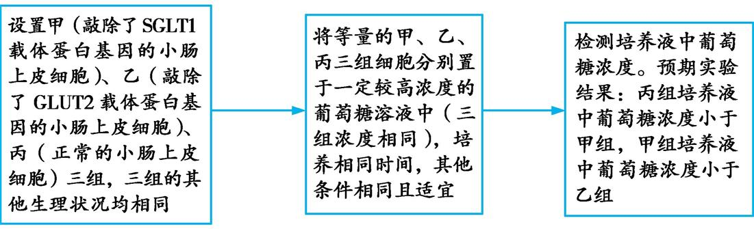

id:2147486432;FounderCES

1.B　细胞核是细胞代谢和遗传的控制中心,A正确;生物膜系统是细胞内所有膜结构的统称,包括细胞膜、细胞器膜和核膜等,B错误;细胞骨架是由蛋白质纤维组成的网架结构,C正确;细胞膜的功能之一是进行细胞之间的信息交流,D正确。

2.B　细胞膜、细胞器膜和核膜等结构共同构成细胞的生物膜系统,小肠黏膜和视网膜都不属于细胞的生物膜系统,A错误;细胞骨架是由蛋白质纤维组成的网架结构,与细胞运动、分裂、分化以及物质运输、能量转换、信息传递等生命活动密切相关,B正确;高尔基体与高等植物细胞有丝分裂过程中细胞板的形成有关,C错误;乳酸菌为原核生物,没有核膜包被的细胞核,无核孔结构,D错误。

3.B　健那绿染液是将活细胞中线粒体染色的专一性染料,可以使活细胞中的线粒体呈现蓝绿色,而细胞质接近无色,A正确;红细胞体积微小,观察其因失水而发生的形态变化需要利用显微镜,B错误;甲基绿和吡罗红两种染色剂对DNA和RNA的亲和力不同,甲基绿使DNA呈现绿色,吡罗红使RNA呈现红色,利用甲基绿、吡罗红混合染色剂将细胞染色,可以显示DNA和RNA在细胞中的分布,C正确;细胞膜主要由磷脂和蛋白质组成,用两种荧光染料分别标记两种细胞的膜蛋白分子,经过细胞融合后,两种颜色的荧光均匀分布,可以证明细胞膜具有流动性,D正确。

4.C　核糖体是蛋白质合成的场所,对多肽链进行加工的场所是内质网和高尔基体,A错误;线粒体DNA位于线粒体基质中,B错误;绿藻细胞膜上附着的ATP水解酶可催化ATP水解,进而为绿藻细胞主动吸收营养物质提供能量,C正确;原核细胞中没有核仁,但是能够合成核糖体,D错误。

5.(除标明外,每空1分)(1)A　核糖体　mRNA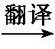蛋白质(泛素)(3分)　(2)自噬受体　C　高尔基体　一定的流动性　(3)氨基酸　降解产物可被细胞重新利用;可节约物质进入细胞消耗的能量;减少细胞内功能异常的蛋白质和细胞器对细胞生命活动产生的干扰(答出两点即可,4分)　(4)酸性(2分)

【解析】　据图分析:A为核糖体、B为内质网、C为高尔基体。据图和题干信息可知,错误折叠的蛋白质和损伤的线粒体会被泛素标记,进而经过一系列过程被消化分解。(1)据题干信息可知泛素是一种小分子蛋白质,其在细胞内的[A]核糖体上合成;题图中泛素的合成过程体现了翻译过程,相应的遗传信息流可表示为mRNA蛋白质。(2)据

【提醒】此处可联系中心法则作答。

图分析可知,错误折叠的蛋白质和损伤的线粒体被泛素标记后与自噬受体结合形成吞噬泡,吞噬泡与来自[C]高尔基体的初级溶酶体融合形成次级溶酶体,该过程体现了生物膜具有一定的流动性。(3)蛋白质的基本组成单位为氨基酸,故次级溶酶体降解错误折叠的蛋白质会释放出氨基酸,其意义是降解产物可被细胞重新利用;可节约物质进入细胞消耗的能量;减少细胞内功能异常的蛋白质和细胞器对细胞生命活动产生的干扰等。(4)溶酶体内部含有多种酸性水解酶。

6.(除标明外,每空2分)(1)先下降后上升　高于

(2)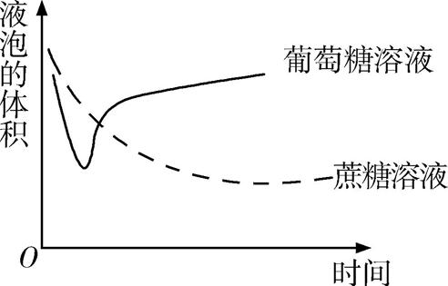

(3)②　物质通过简单的扩散作用进出细胞　(4)④　①②③　载体蛋白(1分)

【解析】　(1)开始时,虽然两种溶液的质量分数相同,但由于蔗糖的相对分子质量较葡萄糖大,分子间隙大,单位体积内所容纳的水分子多,故水分子从乙侧更多地流向甲侧,与此同时,葡萄糖透过半透膜进入乙侧,使乙侧溶质分子数目增多,水分子最终会更多地流向乙侧,使乙侧液面高于甲侧液面。(2)将紫色洋葱鳞片叶的外表皮细胞放在质量分数均是30%的葡萄糖溶液和蔗糖溶液中,均发生质壁分离,液泡体积减小,由于细胞可以吸收葡萄糖,故在质量分数为30%的葡萄糖溶液中表皮细胞随后发生质壁分离复原,液泡体积增大;而细胞一般不能吸收蔗糖分子,所以表皮细胞不会发生质壁分离复原,仍保持质壁分离状态。具体曲线图见答案。(3)鲨鱼体内能积累大量的盐,盐分过高时就要及时将多余的盐分快速排出体外,且不消耗能量,其跨膜运输的方式是②通过离子通道的协助扩散。自由扩散是指物质通过简单的扩散作用进出细胞。(4)蟾蜍心肌细胞吸收Ca2+、K+的方式是④主动运输。若用呼吸作用抑制剂处理心肌细胞,则图3中不会受到显著影响的运输方式是被动运输,包括①自由扩散,②、③协助扩散。 若对蟾蜍的离体心脏施加某种毒素后Ca2+吸收明显减少,但K+的吸收不受影响,说明不受能量的限制,最可能的原因是该毒素抑制了转运Ca2+的载体蛋白的活性。

7.(1)abd(2分)　(2)载体蛋白的数量(1分)　氧气浓度(1分)　(3)协助扩散(1分)　肝细胞内外的葡萄糖浓度(1分)　逆浓度梯度运输物质,需要载体蛋白协助,需消耗能量(2分)　(4)高(1分)　可将海水稻根的成熟区细胞和普通水稻根的成熟区细胞置于该浓度的蔗糖溶液,进行质壁分离实验,观察对比两种细胞发生质壁分离的时间及程度(2分)

【解析】　(1)细胞膜具有一定的流动性,所列实例能明显体现这一特点的是abd。(2)①是自由扩散、②是协助扩散、③是主动运输,其中,图②中M点之后运输速率的限制因素最可能是载体蛋白的数量。图中限制N点运输速率的因素主要是氧气浓度。(3)葡萄糖进入红细胞的方式为协助扩散。当人体血糖浓度偏高时,肝细胞膜上的葡萄糖载体可将葡萄糖转运至细胞内,血糖浓度偏低时则转运方向相反,可见葡萄糖进出肝细胞的方向是由肝细胞内外的葡萄糖浓度决定的。主动运输的主要特点是逆浓度梯度运输物质,需要载体蛋白协助,需消耗能量。(4)我国培育的海水稻能在盐碱地良好生长,说明其能有效吸水,其可能原因是海水稻根部细胞的细胞液浓度比普通水稻品种的高。根据实验目的,可知变量为水稻品种(海水稻、普通水稻),故可将海水稻根的成熟区细胞和普通水稻根的成熟区细胞置于该浓度的蔗糖溶液中,进行质壁分离实验,观察对比两种细胞发生质壁分离的时间及程度。

